Муниципальное общеобразовательное учреждение
Беломорского муниципального района
«Беломорская средняя общеобразовательная школа №3»

Принята на заседании  педагогического совета  Протокол №1  от 29 августа 2014 года | Утверждаю:  Директор МОУ «Беломорская СОШ №3»  Ващенко П.А. .  Приказ № 52 от 29.08.2014 г.

Рабочая программа по учебному предмету
Биология
основное общее образование
Срок реализации 5 лет

Разработчик:
учителя биологии
Ложкина И.Н.

2014 год

Пояснительная записка
Рабочая программа по биологии основного общего образования составлена на основе:
- ФГОС основного общего образования
- примерной программы основного общего образования по биологии.
Биологическое образование в основной школе формируется на нескольких
уровнях: глобальном, метапредметном, личностном и предметном, на уровне требований к результатам освоения содержания предметных программ.
Глобальные цели биологического образования являются общими для основной и старшей
школы и определяются социальными требованиями, в том числе изменением социальной
ситуации развития — ростом информационных перегрузок, изменением характера и способов общения и социальных взаимодействий (объѐмы и способы получения информации вызывают определѐнные особенности развития современных подростков).
Помимо этого, глобальные цели формируются с учѐтом рассмотрения биологического
образования как компонента системы образования в целом, поэтому они являются наиболее общими и социально значимыми.
С учѐтом вышеназванных подходов глобальными целями биологического образования
являются:
• социализация обучаемых — вхождение в мир культуры и социальных отношений,
обеспечивающая включение учащихся в ту или иную группу или общность — носи те
ля её норм, ценностей, ориентаций, осваиваемых в процессе знакомства с миром живой
природы;
• приобщение к познавательной культуре как системе познавательных (научных)
ценностей, накопленных обществом в сфере биологической науки.
Помимо этого, биологическое образование призвано обеспечить:
• ориентацию в системе моральных норм и ценностей: признание наивысшей ценностью жизнь и здоровье человека; формирование ценностного отношения к живой природе;
• развитие познавательных мотивов, направленных на получение знаний о живой
природе; познавательных качеств личности, связанных с овладением методами
изучения природы, формированием интеллектуальных и практических умений;
• овладение ключевыми компетентностями: учебно-познавательной,
информационной, ценностно-смысловой, коммуникативной;
• формирование у обучающихся познавательной культуры, осваиваемой в процессе
познавательной деятельности, и эстетической культуры как способности эмоционально-
ценностного отношения к объектам живой природы.

Общая характеристика курса биологии

Курс биологии на ступени основного общего образования направлен на формирование у
школьников представлений об отличительных особенностях живой природы, о еѐ
многообразии и эволюции, человеке как биосоциальном существе. Отбор содержания
проведѐн с учѐтом культурологического подхода, в соответствии с которым учащиеся
должны освоить содержание, значимое для формирования познавательной, нравственной и эстетической культуры, сохранения окружающей среды и собственного здоровья, для
повседневной жизни и практической деятельности.
Биология как учебная дисциплина предметной области «Естественнонаучные
предметы» обеспечивает:
• формирование системы биологических знаний как компонента целостности научной
карты мира;
• овладение научным подходом к решению различных задач;
• овладение умениями формулировать гипотезы, конструировать, проводить
эксперименты, оценивать полученные результаты;
• овладение умением сопоставлять экспериментальные и теоретические знания с
объективными реалиями жизни;
• воспитание ответственного и бережного отношения к окружающей среде, осознание
значимости концепции устойчивого развития;
• формирование умений безопасного и эффективного использования лабораторного
оборудования.
Рабочая программа по биологии включает следующие содержательные линии:
— многообразие и эволюция органического мира;
— биологическая природа и социальная сущность человека;
— структурно-уровневая организация живой природы;
— практико-ориентированная сущность биологических знаний.

Место курса биологии в базисном учебном плане

Рабочая программа разработана в соответствии с базисным учебным планом для
ступени основного общего образования. Биология в основной школе изучается с 5 по 9
классы. Общее число учебных часов за 5 лет обучения составляет 280, из них 35 (1ч в
неделю) в 5 классе, 35 (1ч в неделю) в 6 классе, по 70 (2 ч в неделю) в 7, 8, 9 классах.
В соответствии с базисным учебным планом курсу биологии на ступени основного общего образования предшествует курс «Окружающий мир». По отношению к курсу биологии он является пропедевтическим.
Содержание курса биологии в основной школе является базой для изучения общих
биологических закономерностей, законов, теорий в старшей школе. Таким образом, содержание курса биологии в основной школе представляет собой базовое звено в системе
непрерывного биологического образования и является основой для последующей уровневой и профильной дифференциации.

Личностные, метапредметные и предметные результаты освоения курса биологии

Изучение биологии в основной школе даѐт возможность достичь следующих
личностных результатов:
• воспитание российской гражданской идентичности: патриотизма, любви и уважения
к Отечеству, чувства гордости за свою Родину; осознание своей этнической
принадлежности;
• формирование ответственного отношения к учению, готовности и способности
обучающихся к саморазвитию и самообразованию на основе мотивации к обучению и
познанию;
• знание основных принципов и правил отношения к живой природе, основ здорового
образа жизни и здоровьесберегающих технологий;
сформированность познавательных интересов и мотивов, направленных на изучение
живой природы; интеллектуальных умений (доказывать строить рассуждения,
анализировать, делать выводы); эстетического отношения к живым объектам;
• формирование личностных представлений о ценности природы, осознание
значимости и общности глобальных проблем человечества;
• освоение социальных норм и правил поведения, ролей и форм социальной жизни в
группах и сообществах;
• формирование коммуникативной компетентности в общении и сотрудничестве со
сверстниками, старшими и младшими в процессе образовательной, общественно
полезной, учебно-исследовательской, творческой и других видов деятельности;
• формирование понимания ценности здорового и безопасного образа жизни;
• осознание значения семьи в жизни человека и общества; принятие ценности
семейной жизни; уважительное и заботливое отношение к членам своей семьи;
Метапредметными результатами освоения основной образовательной программы
основного общего образования являются:
• умение самостоятельно определять цели своего обучения, ставить и формулировать для
себя новые задачи в учѐбе и познавательной деятельности, развивать мотивы и интересы
своей познавательной деятельности;
• овладение составляющими исследовательской и проектной деятельности, включая умения
видеть проблему, ставить вопросы, выдвигать гипотезы, давать определения понятиям,
классифицировать, наблюдать, проводить эксперименты, делать выводы и заключения,
структурировать материал, объяснять, доказывать, защищать свои идеи;
• умение работать с разными источниками биологической информации: находить
биологическую информацию в различных источниках (тексте учебника научно-популярной литературе, биологических словарях и справочниках), анализировать и оценивать информацию;
• умение самостоятельно планировать пути достижения целей, в том числе альтернативные,
осознанно выбирать наиболее эффективные способы решения учебных и познавательных
задач;
• умение соотносить свои действия с планируемыми результатами, осуществлять контроль
своей деятельности в процессе достижения результата, определять способы действий в
рамках предложенных условий и требований, корректировать свои действия в соответствии с изменяющейся ситуацией;
• владение основами самоконтроля, самооценки, принятия решений и осуществления
осознанного выбора в учебной и познавательной деятельности;
• способность выбирать целевые и смысловые установки в своих действиях и поступках по
отношению к живой природе, здоровью своему и окружающих;
• умение создавать, применять и преобразовывать знаки и символы, модели и схемы для
решения учебных и познавательных задач;
• умение осознанно использовать речевые средства для дискуссии и аргументации своей
позиции: сравнивать разные точки зрения, аргументировать и отстаивать свою точку зрения;
• умение организовывать учебное сотрудничество и совместную деятельность с учителем и сверстниками, работать индивидуально и в группе;
• формирование и развитие компетентности в области использования, информационно-
коммуникационных технологий.
Предметными результатами освоения биологии в основной школе являются:
• усвоение системы научных знаний о живой природе и закономерностях ее развития,
для формирования современных представлений о естественнонаучной картине мира;
• формирование первоначальных систематизированных представлений о
биологических объектах, процессах, явлениях, закономерностях, об основных
биологических теориях, об экосистемной организации жизни, о взаимосвязи живого и
неживого в биосфере, о наследственности и изменчивости; овладение понятийным
аппаратом биологии;
• проведения несложных биологических экспериментов для изучения живых организмов и человека, проведения экологического мониторинга в окружающей среде;
• формирование основ экологической грамотности: способности оценивать последствия
деятельности человека в природе, влияние факторов риска на здоровье человека;
умение выбирать целевые и смысловые установки в своих действиях и поступках по
отношению к живой природе, здоровью своему и окружающих;
осознание необходимости действий по сохранению биоразнообразия видов растений и животных;
• объяснение роли биологии в практической деятельности людей, места и роли
человека в природе, родства общности происхождения и эволюции растений и
животных;
• овладение методами биологической науки; наблюдение и описание биологических
объектов и процессов; постановка биологических экспериментов и объяснение их
результатов;
• освоение приѐмов оказания первой помощи, рациональной организации труда и
отдыха, выращивания культурных растений и домашних животных, ухода за ними.

Содержание курса биологии
Раздел 1
Живые организмы
Биология как наука. Роль биологии в практической деятельности людей. Разнообразие
организмов. Отличительные признаки представителей разных царств живой природы.
Методы изучения живых организмов: наблюдение, измерение, эксперимент. Клеточное
строение организмов. Правила работы в кабинете биологии.
Бактерии. Многообразие бактерий. Роль бактерий в природе и жизни человека.
Бактерии — возбудители заболеваний. Меры профилактики заболеваний, вызываемых бактериями.
Грибы. Многообразие грибов, их роль в природе и жизни человека. Съедобные и
ядовитые грибы. Оказание приемов первой помощи при отравлении грибами.
Лишайники. Роль лишайников в природе и жизни человека.
Вирусы — неклеточные формы. Заболевания, вызываемые вирусами. Меры
профилактики заболеваний.
Растения. Клетки, ткани и органы растений. Процессы жизнедеятельности: обмен
веществ и превращение энергии, питание, фотосинтез, дыхание, удаление продуктов обмена, транспорт веществ. Регуляция процессов жизнедеятельности. Движение. Рост, развитие и размножение. Многообразие растений, принципы их классификации. Водоросли, мхи, папоротники, голосеменные и покрытосеменные растения. Значение растений в природе и жизни человека. Важнейшие сельскохозяйственные культуры. Ядовитые растения. Охрана редких и исчезающих видов растений. Основные растительные общества. Усложнение растений в процессе эволюции.
Животные. Строение животных. Процессы жизнедеятельности и их регуляции у животных. Размножение, рост и развитие. Поведение. Раздражимость. Рефлексы.
Многообразие (типы, классы хордовых) животных, их роль в природе и жизни человека.
Сельскохозяйственные и домашние животные. Профилактика заболеваний, вызываемых
животными. Усложнение животных в процессе эволюции. Приспособления к различным
средам обитания. Охрана редких и исчезающих видов животных.
Лабораторные и практические работы
Устройство увеличительных приборов и правила работы с ними.
Приготовление микропрепарата кожицы чешуи лука.
Изучение органов цветкового растения.
Изучение строения позвоночного животного.
Передвижение воды и минеральных веществ в растении.
Изучение строения семян однодольных и двудольных растений.
Изучение строения водорослей
Изучение строения мхов (на местных видах).
Изучение строения папоротника (хвоща).
Изучение строения голосеменных растений.
Изучение строения покрытосеменных растений.
Изучение строения плесневых грибов.
Вегетативное размножение комнатных растений.
Изучение одноклеточных животных.
Изучение внешнего строения дождевого червя, наблюдение за его передвижением и
реакциями на раздражения.
Изучения строения моллюсков по влажным препаратам.
Изучение многообразия членистоногих по коллекциям.
Изучение строения рыб.
Изучения строения птиц.
Изучение строение куриного яйца.
Изучение строения млекопитающих.
Экскурсии
Разнообразие и роль членистоногих в природе.
Разнообразие птиц и млекопитающих.
Раздел 2
Человек и его здоровье
Человек и окружающая среда. Природная и социальная среда обитания человека.
Защита среды обитания человека.
Общие сведения об организме человека. Место человека в системе органического мира.
Черты сходства и различия человека и животных. Строение организма человека: клетки,
ткани, органы, системы органов. Методы изучения организма человека.
Опора и движение. Опорно-двигательная система. Профилактика травматизма. Значение
физических упражнений и культуры труда для формирования скелета и мускулатуры.
Первая помощь при травмах опорно-двигательной системы.
Транспорт веществ. Внутренняя среда организма, значение еѐ постоянства. Кровеносная
и лимфатическая системы. Кровь. Группы крови. Лимфа. Переливание крови. Иммунитет.
Антитела. Аллергические реакции. Предупредительные прививки. Лечебные сыворотки.
Строение и работа сердца. Кровяное давление и пульс. Приѐмы оказания первой помощи при кровотечениях.
Дыхание. Дыхательная система. Строение органов дыхания. Газообмен в лѐгких и
тканях. Гигиена органов дыхания. Заболевания органов дыхания и их предупреждение.
Примеры оказания первой помощи при отравлении угарным газом, спасении утопающего.
Инфекционные заболевания и меры их профилактики. Вред табакокурения.
Питание. Пищеварение. Пищеварительная система. Нарушения работы
пищеварительной системы и их профилактика.
Обмен веществ и превращения энергии в организме. Пластический и энергетический
обмен. Обмен воды, минеральных солей, белков, углеводов и жиров. Витамины. Рациональное питание. Нормы и режим питания.
Покровы тела. Строение и функции кожи. Роль кожи в терморегуляции. Уход за кожей,
волосами, ногтями. Приѐмы оказания первой помощи при травмах, ожогах, обморожениях и их профилактика. Закаливание организма.
Выделение. Строение и функции выделительной системы. Заболевания органов
мочевыделительной системы и их предупреждение.
Размножение и развитие. Половые железы и половые клетки. Половое созревание.
Инфекции, передающиеся половым путѐм, их профилактика. ВИЧ — инфекция и еѐ про-
филактика. Наследственные заболевания. Медико-генетическое консультирование.
Оплодотворение, внутриутробное развитие.
Беременность. Вредное влияние на развитие организма курения, употребления алкоголя,
наркотиков. Роды. Развитие после рождения.
Органы чувств. Строение и функции органов зрения и слуха. Нарушения зрения и слуха,
их предупреждение. Вестибулярный аппарат. Мышечное и кожное чувства. Обоняние. Вкус.
Нейрогуморальная регуляция процессов жизнедеятельности организма. Нервная система. Рефлекс и рефлекторная дуга. Эндокринная система. Гормоны, механизмы их действия на
клетки. Нарушения деятельности нервной и эндокринной систем и их предупреждение.
Поведение и психика человека. Безусловные рефлексы и инстинкты. Условные
рефлексы. Особенности поведения человека. Речь. Мышление. Внимание. Память. Эмоции и чувства. Сон. Темперамент и характер. Способности и одарѐнность. Межличностные отношения. Роль обучения и воспитания в развитии поведения и психики человека.
Здоровый образ жизни. Соблюдение санитарно-гигиенических норм и правил здорового
образа жизни. Укрепление здоровья: аутотренинг, закаливание, двигательная активность.
Влияние физических упражнений на органы и системы органов. Факторы риска: стрессы,
гиподинамия, переутомление, переохлаждение. Вредные и полезные привычки, их влияние на состояние здоровья.
Лабораторные и практические работы
- Строение клеток и тканей.
- Строение и функции спинного и головного мозга.
- Определение гармоничности физического развития. Выявление нарушений осанки и
- наличия плоскостопия.
- Микроскопическое строение крови человека и лягушки.
- Подсчет пульса в разных условиях и измерение артериального давления.
- Дыхательные движения. Измерение жизненной ѐмкости легких.
- Строение и работа органа зрения.
Экскурсия
Происхождение человека.
Раздел 3
Общие биологические закономерности
- Отличительные признаки живых организмов.
- Особенности химического состава живых организмов: неорганические и органические
- вещества, их роль в организме.
- Клеточное строение организмов. Строение клетки: ядро, клеточная оболочка,
- плазматическая мембрана, цитоплазма, пластиды, митохондрии, вакуоли. Хромосомы.
- Многообразие клеток.
- Обмен веществ и превращения энергии — признак живых организмов. Роль питания,
- дыхания, транспорта веществ, удаления продуктов обмена в жизнедеятельности клетки и организма.
- Рост и развитие организмов. Размножение. Бесполое и половое размножение. Половые
- клетки. Оплодотворение.
- Наследственность и изменчивость — свойства организмов.
- Наследственная и ненаследственная изменчивость.
- Система и эволюция органического мира. Вид — основная систематическая единица.
- Признаки вида. Ч. Дарвин — основоположник учения об эволюции. Движущие виды эволюции: наследственная изменчивость, борьба за существование, естественный отбор.
- Результаты эволюции: многообразие видов, приспособленность организмов к среде обитания.
- Взаимосвязи организмов и окружающей среды. Среда — источник веществ, энергии и
- информации. Влияние экологических факторов на организмы. Экосистемная организация живой природы. Взаимодействия разных видов в экосистеме (конкуренция, хищничество,
- симбиоз, паразитизм). Пищевые связи в экосистеме. Круговорот веществ и превращения энергии. Биосфера — глобальная экосистема. Границы биосферы. Распространение и роль живого вещества в биосфере. Роль человека в биосфере. Экологические проблемы. Последствия деятельности человека в экосистемах.
Лабораторные и практические работы
- Изучение клеток и тканей растений и животных на готовых микропрепаратах и их
- описание.
- Выявление изменчивости у организмов.
- Выявление приспособлений у организмов к среде обитания (на конкретных примерах).
Экскурсия
Изучение и описание экосистемы своей местности.

Календарно-тематическое планирование
Введение в биологию 5 класс

№ | Тема урока | УУД | РНК | Дом. зад-е
1 | Что такое живой организм | Познавательные: называют свойства живых организмов; сравнивают проявление свойств живого и неживого.  Обсуждают стадии развития растительных и животных  организмов по рисунку учебника.  Рассматривают изображение живого организма и обсуждают роль органов животного в его жизнедеятельности.  Формулируют вывод о значении взаимодействия органов живого организма. |  | с. 6-11
2 | Что изучает биология | Познавательные: определяют понятие «биология», оценивают значение биологических наук в жизни общества, Личностные:  раскрывают значение биологических знаний в современной жизни. |  | с. 12-16
3 | Как изучают природу | Личностные:  Наблюдают за листопадом.  Определяют признаки осени.  Наблюдают за отлётом птиц. | Наблюдения за отлётом птиц, листопадом.  (экскурсия в природу)
4 | Методы изучения природы |  |  | с.18
5 | Увеличительные приборы | Личностные:  Находить части микроскопа и называть их. Изучать и запоминать правила работы с микроскопом. Работать в паре  Познавательные: рассматривают готовый микропрепарат под микроскопом, делают выводы.  Регуляторные : соблюдать правила работы в кабинете, обращения с лабораторным оборудованием и работы в паре. |  | с.23-26 вопросы
6 | Живые клетки | Познавательные: изучают строение клетки на готовых микропрепаратах под малым и большим  увеличением микроскопа.  Зарисовывают клетки в тетради. |  | с.27-30
7 | Химический состав клетки | Познавательные: различают неорганические и органические вещества клетки, объясняют их значение для организма.  Проделывают несложные опыты и сформулируют выводы о химическом составе клеток. |  | с.33-38
8 | Вещества и явления в окружающем мире | Личностные: производят поиск информации, анализируют и оценивают ее достоверность. |  | с.39-46
9 | Великие естествоиспытатели | Познавательные: анализируют информацию учителя об учѐных-  естествоиспытателях. Регулятивные: знакомиться с учѐными самостоятельно, работая с текстом учебника.  Называют области науки, в которых работали конкретные учѐные, знать сущность их открытий.  Познавательные: Формулируют вывод о вкладе учѐных в развитие наук о живой и неживой природе. |  | с.47-48
10 | Как развивалась жизнь на Земле | Познавательные: анализируют таблицы, рассказывающие о прошлом Земли, пополняют словарный запас, работают с энциклопедиями.  Личностные: конкурс экскурсоводов |  | с.52-56
11 | Разнообразие живого. Бактерии. Грибы | Познавательные: определяют царства живой природы; признаки организмов.  Регулятивные: работа в группах. |  | с.57-63
12 | Растения. Водоросли. | Познавательные: определение признаков водорослей по гербариям |  | с.69-72
13 | Растения. Высшие растения | Познавательные: анализируют информацию учителя; делают выводы о высших растениях. |  | с.73-86
14 | Значение растений в природе и в жизни человека | Познавательные: обсуждают книгу Верзилина «По следам Робинзона»  Личностные: определяют важность растений для себя. |  | с.88-90
15 | Животные | Познавательные: анализируют учебную информацию, определяют признаки основных типов животных, делают выводы о царстве животных. |  | с.91-99
16 | Значение животных в природе и в жизни человека | Личностные: конкурс «Моё любимое животное»  Представляют результаты своей работы. |  | с.100-101
17 | Среда обитания живых организмов. Наземно-воздушная | ПУУД: адекватно, сжато,выборочно передавать содержание материала, умение строить высказывание. |  | с.104-106
18 | Среда обитания. Почвенная и водная | Познавательные:  преобразовывают информацию из одного вида в другой (текст в схему). | Изучение приспособлений на примере местных видов. | с.105-107
19 | Жизнь на разных материках. Евразия | РУУД: соотносят, сравнивают выполненное задания по образцу, предложенным учителем,  ПУУД : оценивают результаты деятельности групп |  | с. 109  мини - проект
20 | Жизнь на разных материках. Африка | РУУД: сравнивают выполненное задание по образцу, предложенное учителем.  ПУУД: оценивают результаты деятельности групп. |  | с.110  мини- проект
21 | Жизнь на разных материках | ПУУД: защита мини-проектов, оценивают творческий характер сообщений  КУУД: управление поведением партнёров, оценка действий. |  | с.110-111
22 | Природные зоны Земли. Тундра. Тайга | ПУУД: преобразуют текст учебника в схему, определяют признаки природной зоны.  ЛУУД: конкурс рисунков | Особенности карельской тайги | с.115-116  рисунки
23 | Природные зоны | ПУУД: определяют признаки природной зоны, сравнивают с другими, формулируют выводы. |  | с.116-117  рисунки
24 | Природные зоны | ПУУД: сравнивают особенности каждой природной зоны.  РУУД: осуществляют итоговый контроль – «Вертуальная экскурсия по природным зонам Земли» (по рисункам) |  | с.115-117 сообщ
25 | Жизнь в морях и океанах | ПУУД: анализируют информацию, сравнивают условия каждого этажа моря, определяют обитателей. |  | с.121-124  ПУУД: составить рассказ о жизни Белого моря
26 | Что мы узнали о жизни на Земле. Обобщающий урок | ПУУД: осуществляют итоговый контроль по теме.  КУУД: оценка ответов одноклассников
27 | Как человек появился на Земле. | ПУУД: слушать учителя, анализировать объекты с целью выделения главных признаков, умение сжато передать рассказ. |  | с.128-130
28 | Жизнь наших далёких предков | ПУУД; КУУД; РУУД:  Экскурсия на «Бесовы следки» | Стоянки древнего человека. Залавруга | с.131-133
29 | Как человек изменил Землю | ПУУД: оценивать информацию текста, анализировать факты.  ЛУУД: о роли личности, о поведении человека в природе. |  | с.135-136
30 | Три «подарка» человека самому себе | РУУД: предоставить результаты своей работы классу |  | с.137-138
31 | Жизнь под угрозой | ПУУД; ЛУУД: анализируют и оценивают факты, предложенные учителем. Высказывают личное мнение, приводят доказательсва своей точки зрения. |  | с.140-142
32 | Не станет ли Земля пустыней | ПУУД: анализируют и оценивают информацию текста,  ЛУУД: формировать ответственное отношение к природе. |  | с.143-145  ПУУД: найти факты из других источников.
33 | Здоровье человека и безопасность жизни | ПУУД: определяют основные признаки здоровья, строят высказывания, как быть здоровым.  ЛУУД: оценивают своё здоровье, корректируют свои действия |  | с.146-148  ЛУУД:  Составить режим дня
34 | Первая доврачебная помощь. Практическая работа | ПУУД; ЛУУД; КУУД  Знакомятся с правилами помощи; оказывают первую помощь, формируют навыки, проявляют гуманное отношение друг к другу. |  | ЛУУД:  Отработать навыки первой помощи
35 | Итоги года. Летние задания. Экскурсия в природу | ПУУД; РУУД; КУУД; ЛУУД: анализируют и оценивают свою работу за год, высказывают пожелания в адрес партнёров, представляют результаты работы классу.
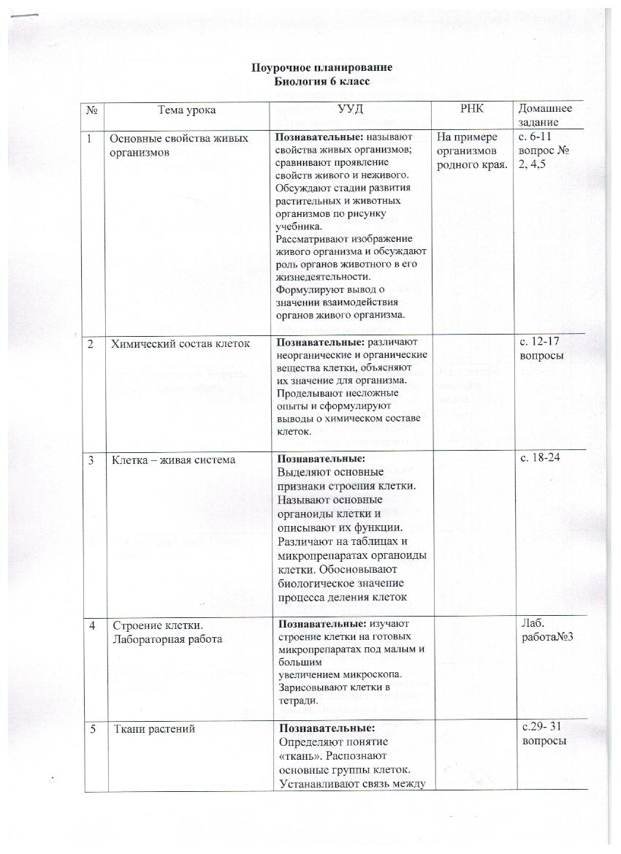
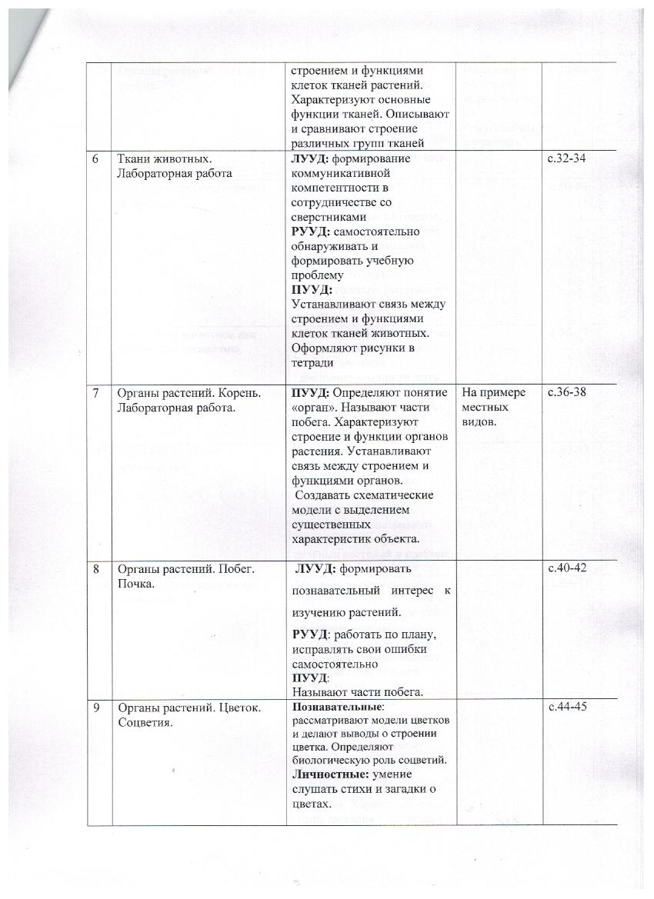

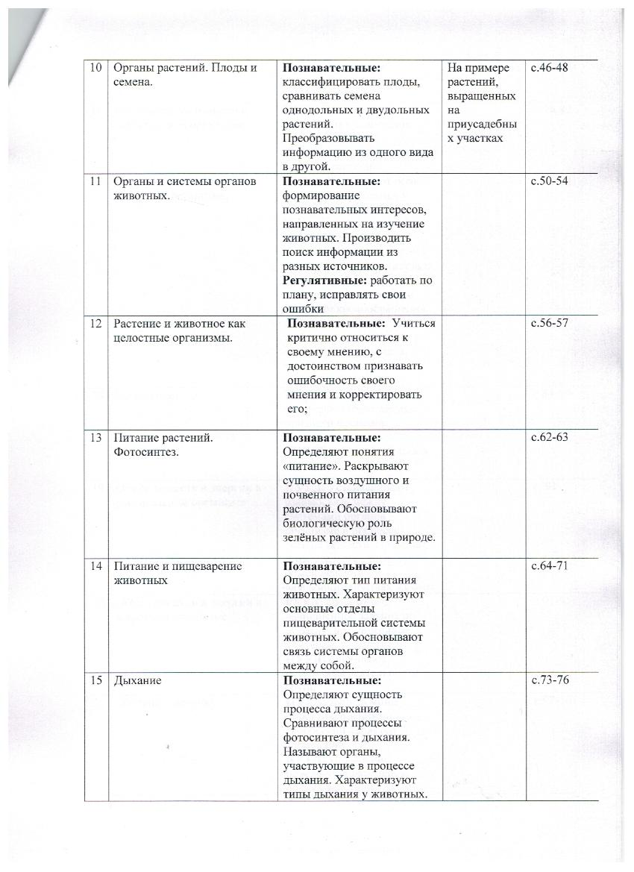
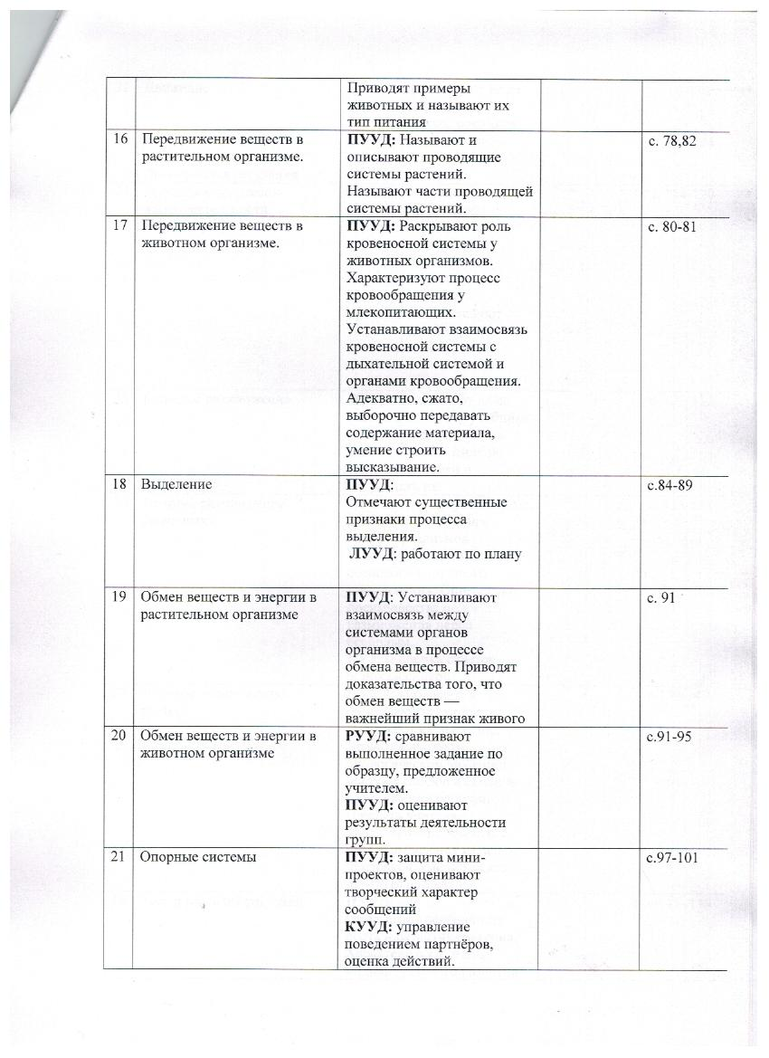
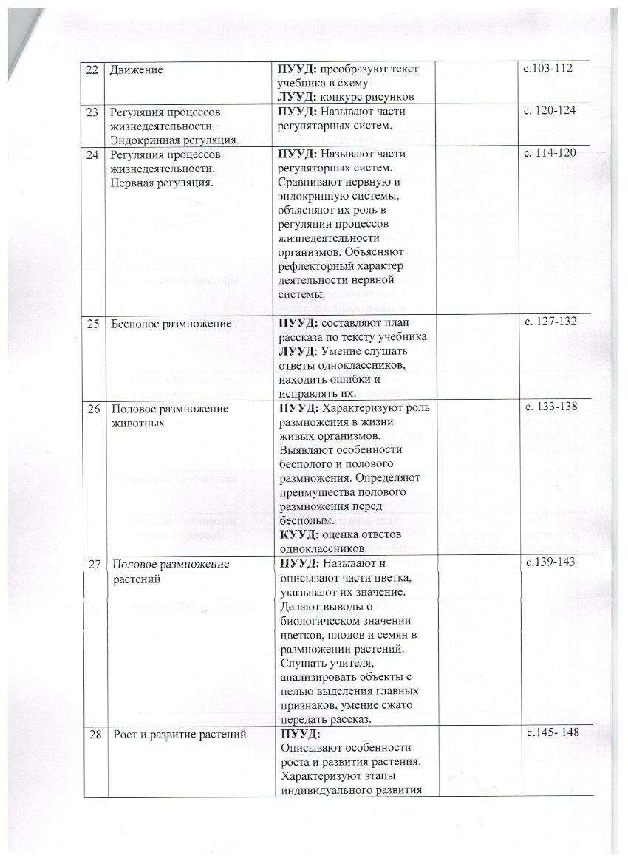

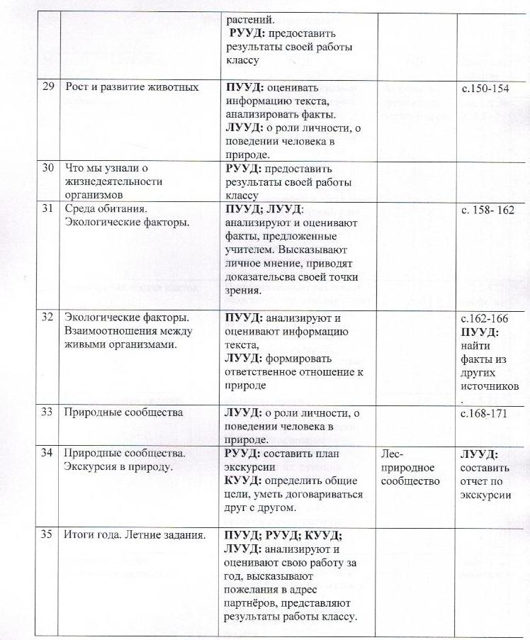

Планируемые результаты

Живые организмы Выпускник научится:

характеризовать особенности строения и процессов жизнедеятельности биологических объектов (клеток, организмов), их практическую значимость;
- применять методы биологической науки для изучения клеток и организмов: проводить наблюдения за живыми организмами, ставить несложные биологические эксперименты и объяснять их результаты, описывать биологические объекты и процессы;
- использовать составляющие исследовательской и проектной деятельности по изучению живых организмов (приводить доказательства, классифицировать, сравнивать, выявлять взаимосвязи);
- ориентироваться в системе познавательных ценностей: оценивать информацию о живых организмах, получаемую из разных источников; последствия деятельности человека в природе.
Выпускник получит возможность научиться:
- соблюдать правила работы в кабинете биологии, с биологическими приборами и инструментами;
- использовать приёмы оказания первой помощи при отравлении ядовитыми грибами, ядовитыми растениями, укусах животных; работы с определителями растений; выращивания и размножения культурных растений, домашних животных;
- выделять эстетические достоинства объектов живой природы;
- осознанно соблюдать основные принципы и правила отношения к живой природе;
- ориентироваться в системе моральных норм и ценностей по отношению к объектам живой природы (признание высокой ценности жизни во всех её проявлениях, экологическое сознание, эмоционально-ценностное отношение к объектам живой природы);
- находить информацию о растениях и животных в научно-популярной литературе, биологических словарях и справочниках, анализировать, оценивать её и переводить из одной формы в другую;
- выбирать целевые и смысловые установки в своих действиях и поступках по отношению к живой природе.

Человек и его здоровье
Выпускник научится:
- характеризовать особенности строения и процессов жизнедеятельности организма человека, их практическую значимость;
- применять методы биологической науки при изучении организма человека: проводить наблюдения за состоянием собственного организма, измерения, ставить несложные биологические эксперименты и объяснять их результаты;
- использовать составляющие исследовательской и проектной деятельности по изучению организма человека: приводить доказательства родства человека с млекопитающими животными, сравнивать клетки, ткани, процессы жизнедеятельности организма человека; выявлять взаимосвязи между особенностями строения клеток, тканей, органов, систем органов и их функциями;
- ориентироваться в системе познавательных ценностей: оценивать информацию об организме человека, получаемую из разных источников, последствия влияния факторов риска на здоровье человека.
Выпускник получит возможность научиться:
- использовать на практике приёмы оказания первой помощи при простудных заболеваниях, ожогах, обморожениях, травмах, спасении утопающего; рациональной организации труда и отдыха; проведения наблюдений за состоянием собственного организма;
- выделять эстетические достоинства человеческого тела;
- реализовывать установки здорового образа жизни;
- ориентироваться в системе моральных норм и ценностей по отношению к собственному здоровью и здоровью других людей;
- находить в учебной и научно-популярной литературе информацию об организме человека, оформлять её в виде устных сообщений, докладов, рефератов, презентаций;
- анализировать и оценивать целевые и смысловые установки в своих действиях и поступках по отношению к здоровью своему и окружающих; последствия влияния факторов риска на здоровье человека.

Общие биологические закономерности
Выпускник научится:
- характеризовать общие биологические закономерности, их практическую значимость;
- применять методы биологической науки для изучения общих биологических закономерностей: наблюдать и описывать клетки на готовых микропрепаратах, экосистемы своей местности;
- использовать составляющие проектной и исследовательской деятельности по изучению общих биологических закономерностей, свойственных живой природе; приводить доказательства необходимости защиты окружающей среды; выделять отличительные признаки живых организмов; существенные признаки биологических систем и биологических процессов;
- ориентироваться в системе познавательных ценностей: оценивать информацию о деятельности человека в природе, получаемую из разных источников;
- анализировать и оценивать последствия деятельности человека в природе.
Выпускник получит возможность научиться:
- выдвигать гипотезы о возможных последствиях деятельности человека в экосистемах и биосфере;
- аргументировать свою точку зрения в ходе дискуссии по обсуждению глобальных экологических проблем

Учебно-методическое обеспечение учебного процесса

Федеральный государственный образовательный стандарт основного общего образования (2010г.)
Примерная программа основного общего образования по биологии
Учебники биологии 5-9 классы – Н.И.Сонин. М. : Дрофа, 2012
Учебное пособие для учащихся 8 классов «Здоровье и окружающая среда». – М.: Просвещение, 2001.
Зверев И.Д. Человек: Организм и здоровье. Пособие для учащихся общеобразовательной школы
Рохлов В.С., Теремов А.В. ГИА – 2011. Биология : 9 класс. Тренировочные варианты
экзаменационных работ для проведения ГИА в новой форме.

Методическая литература:
Сухова Т.С. Контрольные и проверочные работы по биологии. 6-8 кл. М.: Дрофа, 2002 Сапин М.Р. Анатомия человека. Книга для учителя. М.: Просвещение, 2001.
Интернет-ресурсы по биологии
Редкие и исчезающие животные России.
Сайт:http://nature.ok.ru/
О растениях и животных.
Сайт: http://www.floranimal/ru/
База знаний по биологии человека.
Сайт:http://obi.img/ras/ru/
Изучаем биологию.
Сайт:http://learnbiology/narod.ru/
Энциклопедия удивительных фактов о животном мире.
Сайт:http://plife.chat.ru/index.htm
Подготовка к ЕГЭ и ГИА
Сайт: www.ege.edu.ru, www.fipi.ru

